Exercices Excel

Fonctions avancées



MERCI DE LAISSER CE LIVRET
DANS LA SALLE.

Calculs conditionnels 5
- Salaire des représentants 6
- Facture Au Bois Dormant (1) 7
- Achat informatique 8
- Pétanque (1) 10
Calculs conditionnels imbriqués 11
- Facture Au Bois Dormant (2) 12
- Pétanque (2) 13
- Ventes (1) 15
- Fiche de stock 16
- Calendrier perpétuel 18
- Surveillance des clients. 24
Somme conditionnelle Nombre conditionnel 27
- Commerciaux 28
- Frais de déplacement. 29
Fonctions Recherche 31
- Facture Au Bois Dormant (3) 32
- Garage Feu Rouge 36
Synthèses 39
- Journal de banque 40
Fonctions financières 43
- Crédit automobile 44
Gestion complexe d’une liste de données 47
- Tiercé 48
- Salaires (1) 50
Tableau croisé dynamique 51
- Ventes (2) 52
- Salaires (2) 53
- Adhésions 54
Graphiques avancés 55
- Climat méditerranéen. 56
Cartes 57
- Régions 58
- Formations 60
- Renault 61
Valeur cible 63
- Baccalauréat (1) 64
- Prix Euro 65
Tables de données 67
- Baccalauréat (2) 68
- Remises sur factures 69
- Prévision du budget 70
- Emprunt 71
Scénarios et Solveur 73
- Baccalauréat (3) 74
- Gestion des formateurs 75
- Gestion du personnel 77
- Rentabilité de fabrication 78
Dessins 79
- Autos 80
Synthèses 81
- Clients (1) 82
- Clients (2) 83

Page volontairement vide

Calculs conditionnels

Salaire des représentants

Objectif : | 
Programmer une formule de calcul conditionnelle | 
Programmer une formule de calcul conditionnelle | 30 min
Laurent DUPRAT

Consignes de réalisation :

- Charger Excel

- Saisir le tableau

- Programmer les calculs suivants :

La commission est égale à 4% du chiffre d’affaires réalisé
La prime est de 800 F si le salaire est inférieur ou égal à 7 000 F sinon de 400 F

- Sauvegarder le classeur sous le nom : SALAIRES REPRESENTANTS.XLS

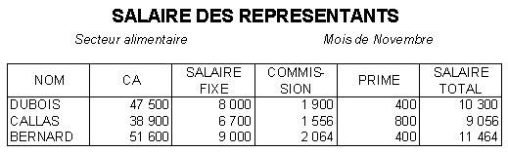

Facture Au Bois Dormant (1)

Objectif : | 
Programmer une formule de calcul conditionnelle | 
Programmer une formule de calcul conditionnelle | 1 heure
Laurent DUPRAT

Consignes de réalisation :

- Charger Excel

- Charger le classeur AU BOIS DORMANT.XLS

- Programmer le calcul du taux de remise suivant :

Le taux est de 10 % si le total brut est inférieur à 5 000 F
Le taux est de 20 % si le total brut est supérieur ou égal à 5 000 F

- Sauvegarder le classeur.

- Etablir une facture inférieure à 5 000 F (taux de remise : 10%) :

Saisir les données ci-dessous :
1 Fauteuil en Teck à 2 900 F HT (référence F403)
Sauvegarder cette feuille sous le nom : FACTURE 133.XLS
Imprimer cette facture

- Etablir une facture supérieure à 5 000 F (taux de remise :20%) :

Saisir les données ci-dessous :
1 Table 8 personnes en Teck à 10 000 F HT (référence T403)
Sauvegarder cette feuille sous le nom : FACTURE 134.XLS
Imprimer cette facture

- Quitter Excel et revenir sous Windows

Achat informatique

Objectif : | 
Saisir - mise en forme - programmer des formules de calculs en utilisant les fonctions conditionnelles et les références absolues / relatives - enregistrer et imprimer. | 
 | 1 heure
William SAINT-CRICQ

Vous devez réaliser un comparatif avant achat. Pour cela vous mettez en place le tableau suivant :

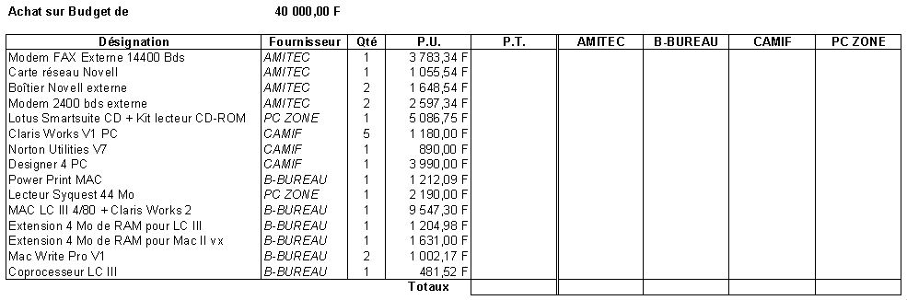

Consignes de réalisation :

- Saisir le tableau (voir page suivante).

- Programmer les calculs.
L’affichage des prix dans chaque colonne « fournisseur » sera automatique en fonction du « fournisseur » de la ligne. La modification du fournisseur de la ligne entraînera automatiquement l’affichage du montant dans la colonne adéquat.

- Enregistrer le document sous le nom de ACHAT INFO.XLS

- Imprimer

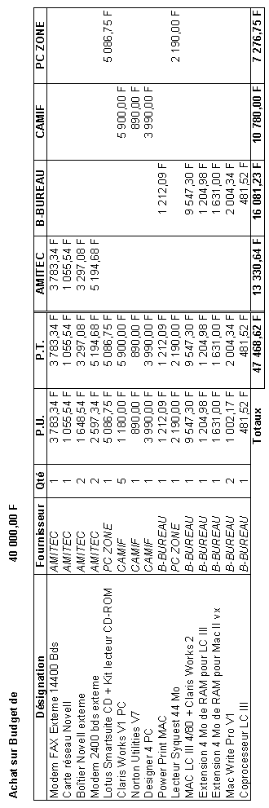

Pétanque (1)

Objectif : | 
Saisir - mise en forme - programmer des formules de calculs en utilisant les fonctions conditionnelles - enregistrer et imprimer. | 
 | 1 heure
Laurent DUPRAT

Vous devez gérer le suivi du concours de pétanque de votre village.

Consignes de réalisation :

- Saisir la grille dans la feuille 1 (à renommer Pétanque1).
(les cellules grisées sont celles dans lesquelles nous saisirons les noms des joueurs et les scores de chaque match).

- Programmer les calculs
Le gagnant d'une partie est celui dont le score est le plus élevé. Son nom s'affichera automatiquement dans la partie suivante (voir page suivante).

- Enregistrer votre travail sous le nom de PETANQUE.XLS

- Imprimer.

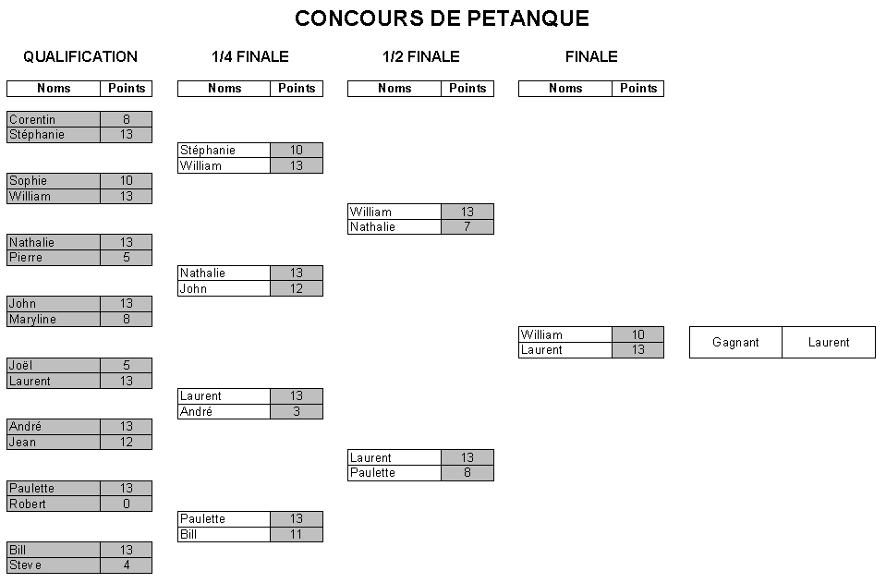
Cette cellule affichera le nom du gagnant du premier match

Calculs conditionnels
imbriqués

Facture Au Bois Dormant (2)

Objectif : | 
Programmer des formules de calcul imbriquées | 
Programmer des formules de calcul imbriquées | 1 heure
Laurent DUPRAT

Consignes de réalisation :

- Charger Excel

- Charger le classeur AU BOIS DORMANT.XLS

- Programmer le calcul du taux de remise suivant :

Le taux est de 10 % si le total brut est supérieur ou égal à 5 000 F
Le taux est de 20 % si le total brut est supérieur ou égal à 10 000 F

- Sauvegarder le classeur.

- Etablir une facture :

Saisir les données ci-dessous :
1 Fauteuil en Teck à 2 900 F HT (référence F403)
Sauvegarder cette feuille sous le nom : FACTURE 135.XLS
Imprimer cette facture

- Etablir une facture :

Saisir les données ci-dessous :
1 Table médiévale à 5 600 F HT (référence T605)
Sauvegarder cette feuille sous le nom : FACTURE 136.XLS
Imprimer cette facture

- Etablir une facture :

Saisir les données ci-dessous :
1 Table en Teck à 10 000 F HT (référence T403)
Sauvegarder cette feuille sous le nom : FACTURE 137.XLS
Imprimer cette facture

- Quitter Excel et revenir sous Windows

Pétanque (2)

Objectif : | 
Saisir - mise en forme - programmer des formules de calculs en utilisant les fonctions conditionnelles imbriquées - enregistrer et imprimer. | 
 | 1 heure
Laurent DUPRAT

Consignes de réalisation :

- Ouvrir le fichier PETANQUE.XLS

- Dupliquer la feuille Pétanque1 dans une autre feuille (clic droit sur l’onglet de la feuille à dupliquer, puis Déplacer/Copier, activez créer une copie, validez).

- Renommer la nouvelle feuille en Pétanque2

- Effacer tous les scores.

Vous remarquerez qu’Excel (la fonction SI que vous avez mis en place) affiche un gagnant par défaut. Vous résoudrez ce problème dans les points suivants.

Rappel de cours :

Dans Excel il est possible d’imbriquer les conditions SI.

=SI(Condit°1 ; SI(Condit°2 ; Valeur si C2 vraie ; Valeur si C2 fausse) ; SI(Condit°3 ; valeur si C3 vraie ; valeur si C3 fausse))

SI() dans la valeur si vrai SI() dans la valeur si faux

Nota : le nombre d’imbrication est limité à 7 dans Excel

Dans notre exercice, si aucun score n'est saisi, la fonction SI affiche un gagnant par défaut. Il faut donc avant ce SI tester la présence de scores saisis.

Le test peut être du style :
SI scores saisis
ALORS faire le test pour connaître le gagnant
SINON ne rien afficher
FIN SI

Problème : les scores sont saisis dans deux cellules différentes, le test doit vérifier la présence de valeurs saisies dans les deux cellules de scores. Pour cela, nous utiliserons la fonction ET

Rappel de cours :
Dans Excel il est possible de cumuler plusieurs conditions grâce à la fonction ET ou à la fonction OU.
 | ET(Condition1 ;Condition2 ;…) |  |  |  |  |  | OU(Condition1 ;Condition2 ;…)
 | Condition1 | ET | Condition2 |  | Résultat |  | Condition1 | OU | Condition2 |  | Résultat
 | Vrai | et | Vrai | = | Vrai |  | Vrai | ou | Vrai | = | Vrai
 | Vrai | et | Faux | = | Faux |  | Vrai | ou | Faux | = | Vrai
 | Faux | et | Vrai | = | Faux |  | Faux | ou | Vrai | = | Vrai
 | Faux | et | Faux | = | Faux |  | Faux | ou | Faux | = | Faux

Exemple :
Nous voulons afficher en B4 le fait qu'il y a deux couleurs saisies en B1 et B2
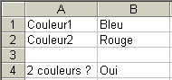 | 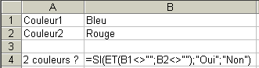
Tableau final | Tableau avec formule de calcul
<> signifie différent de
"" signifie vide

Le test peut être du style :

SI ET(score1 saisi ; score2 saisi)
ALORS faire le test pour connaître le gagnant
SINON ne rien afficher
FIN SI

- Enregistrer le classeur.
- Imprimer.

Ventes (1)

Objectif : | 
Programmer une formule de calculs en utilisant les fonctions conditionnelles imbriquées et les références absolues / relatives. | 
 | 45 min
Laurent DUPRAT

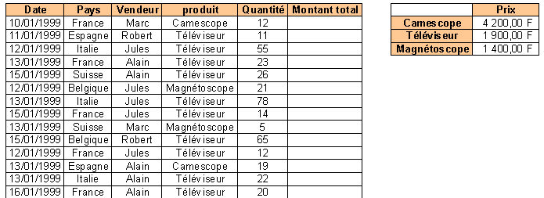

Consignes de réalisation :

- Ouvrir le fichier VENTES.XLS

- Programmer le calcul du montant total.

- Enregistrer le classeur.

- Imprimer uniquement le tableau des ventes.

Fiche de stock

Objectif : | 
Programmer les formules de calcul d’une fiche de stocks | 
Programmer les formules de calcul d’une fiche de stocks | 1 heure
Laurent DUPRAT

Nous allons programmer les formules de calcul de la fiche de stocks suivante, afin d’automatiser le calcul des quantités, des valeurs et des coûts unitaires :

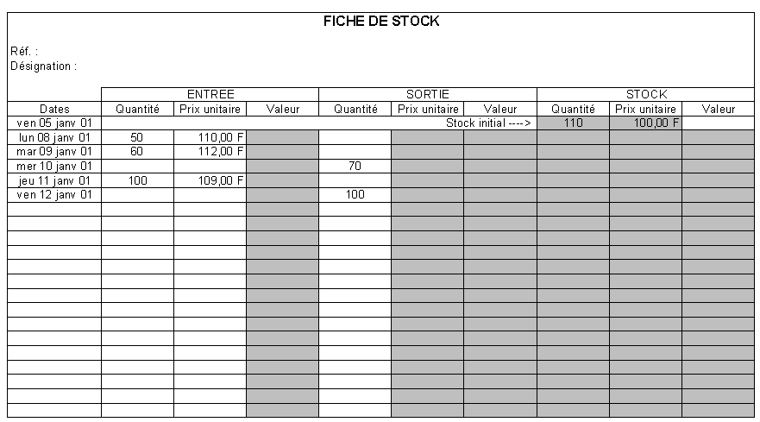

Lors de son utilisation, un certain nombre de données seront saisies au clavier :
La référence du produit,
La désignation du produit,
Le stock initial en quantité et en valeur,
La date d’une entrée/sortie,
La quantité d’une entée/sortie,
Le prix d’achat d’une entrée.
Sur une ligne, ne sera saisie qu’une entrée ou qu’une sortie.

Les autres données seront calculées dans la fiche de stocks (cellules grisées).

Consignes de réalisation :

- Charger Excel.

- Saisir et mettre en forme la fiche de stocks ci-dessus.

- Programmer les formules suivantes :

La valeur du stock initial (Quantité × PU).
La valeur des articles entrés (Quantité × PU).
Le prix unitaire des articles sortis qui est égal au PU des articles en stock de la ligne précédente.
La valeur des articles sortis (Quantité × PU).
La nouvelle quantité d’articles en stock = ancien stock + entrée de la ligne – sortie de la ligne.
La nouvelle valeur des articles en stock (ancien stock + ou – l’entrée/sortie).
Le prix moyen unitaire pondéré des articles en stock après l’entrée ou la sortie (Valeur / Quantité).

- Recopier les formules sur toutes les lignes.

- Programmer et adapter les formules afin que rien n’apparaisse dans les cellules lorsqu’une ligne est vierge ou dans les cellules inutilisées (Lorsqu’une entrée et une sortie sont saisies sur la même ligne, afficher des étoiles au lieu du résultat dans le stock).

Remarque : Vous pouvez masquer les valeurs zéro par Outils / Options… / onglet Affichage.

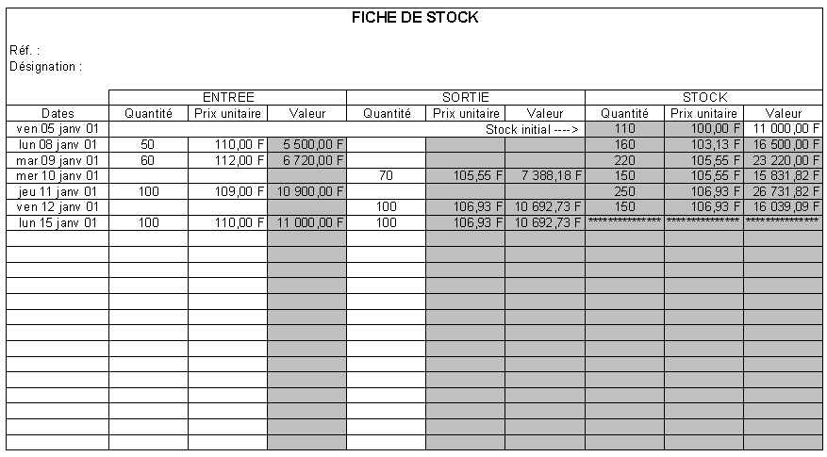

- Sauvegarder le fichier sous le nom FICHE DE STOCK.XLS

- Imprimer la fiche de stock.

- Quitter Excel.

Calendrier perpétuel

Objectif : | 
Programmer des formules de calculs en utilisant les fonctions conditionnelles et gestion de dates- enregistrer et imprimer. | 
 | 1 heure
William SAINT-CRICQ

A partir du calendrier vous devez réaliser le calendrier perpétuel suivant pour qu’il se mette à jour automatiquement lors de la saisie de la première date :

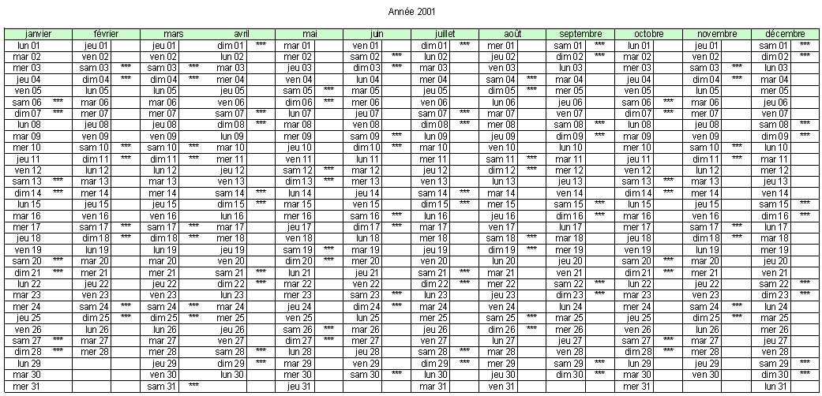

Consignes de réalisation :

- Ouvrir le fichier CALENDRIER.XLS

- Afficher la feuille Age

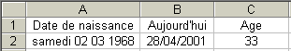

Nous allons découvrir 4 fonctions de date :
DATE()
JOUR()
MOIS()
ANNEE()

La fonction DATE() :
permet de reconstituer une date à l’aide de trois paramètres : année, mois et jour.
Exemple :
DATE(1999 ;11 ;26) affichera la date 26/11/1999
DATE(1999 ;14 ;26) affichera la date 26/02/2000 (le mois 14 n’existant pas, Excel a compris qu’il fallait changer d’année).

La fonction JOUR() :
extrait le jour d’une date.
Exemple :
JOUR(26/11/1999) affichera 26

La fonction MOIS() :
extrait le mois d’une date.
Exemple :
MOIS(26/11/1999) affichera 11

La fonction ANNEE() :
extrait l’année d’une date.
Exemple :
ANNEE(26/11/1999) affichera 1999

Nous voulons augmenter la date de naissance de 23 ans, 2 mois et 10 jours pour trouver une nouvelle date.
Pour cela nous utiliserons les 4 fonctions présentées.

Si pour augmenter de 10 jours une date il suffit de faire une addition, il ne sera pas aussi facile d’augmenter une date en mois ou en année (il est difficile de connaître le nombre de jours qui correspond à 2 mois et 23 ans : années bissextiles ?)

Afin d’effectuer les opérations désirées sur la date, il faut d’abord décomposer celle-ci en jour, mois, année. Puis appliquer les modifications à ces trois valeurs : jour+10, mois+2, année+23. Puis recomposer une date avec ces nouvelles valeurs.

- Modifier le tableau comme ci-dessous :

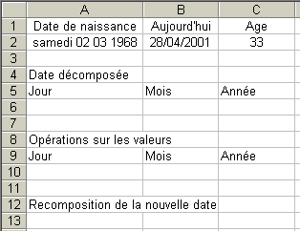

- Saisir les calculs suivants :
- en A6 : =JOUR(A2)
- en B6 : =MOIS(A2)
- en C6 : =ANNEE(A2)

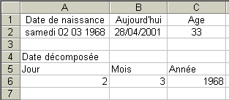

- Nous pouvons maintenant appliquer notre calcul (jour+10, mois+2, année+23) :
- en A10 : =A6+10
- en B10 : =B6+2
- en C10 : =C6+23

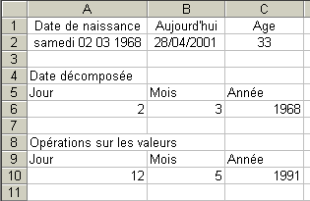

- Nous allons maintenant recomposer la nouvelle date :
- en A13 : =DATE(C10 ;B10 ;A10)

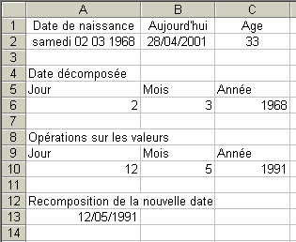

La date voulue aurait pue être calculée grâce à une seule formule.

- Effectuons cette opération en une cellule :
- en C12 : =DATE(ANNEE(A2)+23;MOIS(A2)+2;JOUR(A2)+10)

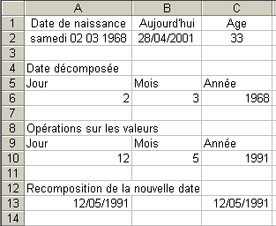

- Enregistrer les modifications.

- Imprimer.

- Afficher la feuille Calendrier

- La saisie se fera dans la cellule A1 (saisie du chiffre 2000, 2001, …)

- Appliquer un format personnalisé pour afficher le contenu de la cellule A1 sous la forme Année 2000, Année 2001, …

- Modifier le calendrier pour que chaque mois soit lié avec le mois précédent (cellules A3 à X3).

- Trouver une solution afin que la fin de chaque mois soit gérée automatiquement.

- Enregistrer les modifications.

- Imprimer.

- A l’aide de la fonction JOURSEM() (chercher dans l’aide en ligne d’Excel) afficher des *** en face des samedis et des dimanches.

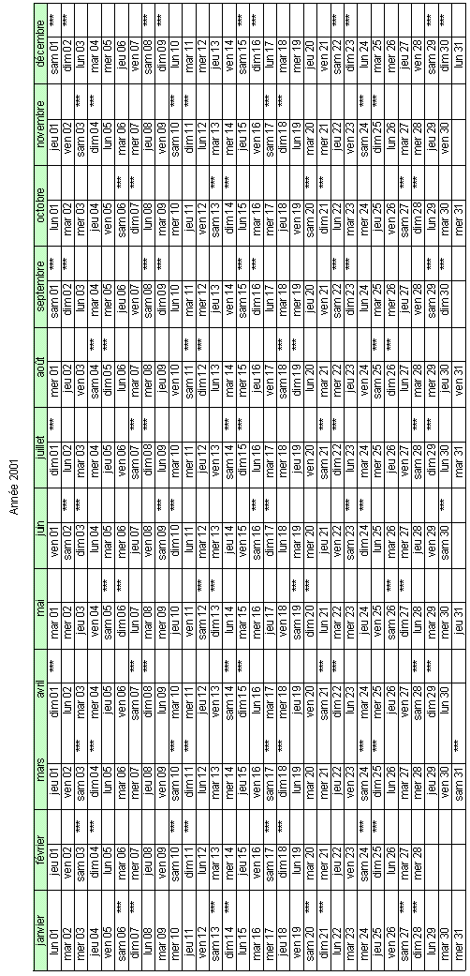

Surveillance des clients.

Objectif : | 
Programmer des formules de calcul imbriquées | 
Programmer des formules de calcul imbriquées | 1 heure
Laurent DUPRAT

Votre chef d’entreprise vous demande d’élaborer un tableau permettant de surveiller attentivement, en fin de mois, l’évolution des comptes client et de l’alerter en cas de problème.

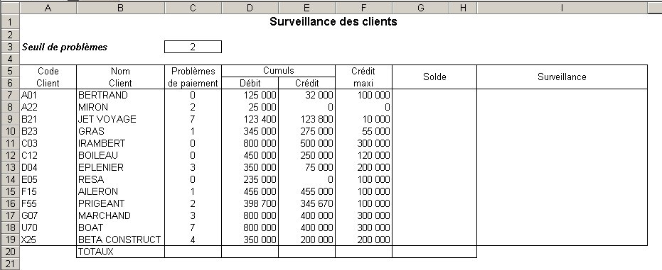

- Ouvrir le fichier SURVEILLANCE DES CLIENTS.XLS

- Programmer dans la colonne G le Solde de chaque client (Débit – Crédit).

- Afficher dans la colonne H le message Cr si le Solde du client est créditeur (négatif).

- Programmer le message d’alerte Vérifier le Seuil dans la cellule E3 si le Seuil est vide ou s’il contient du texte.

- Tester la fonction.

- Pour chaque total (de C20 à G20), programmer la somme ou afficher le message d’alerte **************** s’il y a un problème de Seuil.

- Tester les fonctions.

- A partir des règles énoncées dans le tableau ci-dessous, programmer la formule permettant l’affichage du message d’alerte souhaité (S’il y a un problème de seuil, affichez le message d’alerte ****************).

Solde >= Maxi | OUI |  | NON
Problèmes >= Seuil | OUI | NON | OUI | NON
Message à afficher | RELANCER | ATTENTION | CONTINUER LA  SURVEILLANCE | Aucun message

Le message RELANCER s’écrira en rouge et en gras.
Le message ATTENTION s’écrira en bleu et en italique.
Le message CONTINUER LA SURVEILLANCE en vert.

- Modifier la valeur du Seuil à 3 et le Crédit Maxi de Miron à 30 000 F pour tester cette fonction.

- Enregistrer le fichier.

Page volontairement vide

Somme conditionnelle
Nombre conditionnel

Commerciaux

Objectif : | 
Programmer une somme conditionnelle  Programmer un comptage conditionnel | 
 | 30 min
Laurent DUPRAT

Consignes de réalisation :

- Charger Excel

- Saisir et mettre en forme le tableau des commerciaux

- Programmer les calculs :  Programmer la moyenne de tous les commerciaux.  Programmer la somme des ventes.  Programmer le montant des ventes réalisées ce mois par les commerciaux qui ont une moyenne personnelle supérieure à 10 000 F.  Programmer le nombre de commerciaux qui ont une moyenne personnelle supérieure à 10 000 F. | 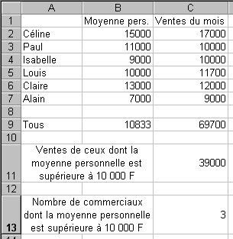

- Imprimer les formules de calcul

- Imprimer la feuille

- Enregistrer le fichier sous le nom : COMMERCIAUX.XLS

- Quitter Excel

Frais de déplacement.

Objectif : | 
Programmer une somme conditionnelle  Programmer un comptage conditionnel | 
 | 30 min
Laurent DUPRAT

Votre devez élaborer un récapitulatif des frais de déplacement par salarié en fin de mois.

Feuille Janvier |  | Feuille Récapitulatif
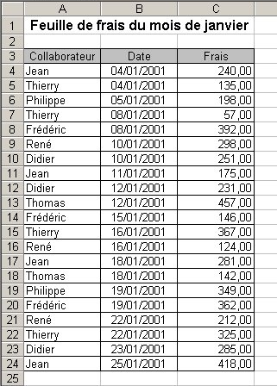 |  | 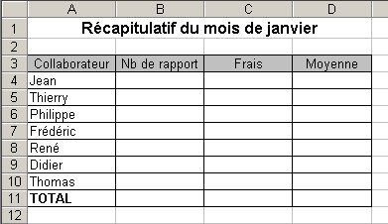

Consignes de réalisation :

- Créer les deux tableaux ci-dessus dans deux feuilles différentes.

- Programmer les calculs désirés dans la feuille Récapitulatif.
Remarque : vous pouvez extraire la liste des collaborateurs sans doublon depuis la feuille Janvier en utilisant le filtre élaboré.

- Enregistrer le fichier sous le nom FRAIS DE DEPLACEMENT.XLS

Page volontairement vide

Fonctions Recherche

Facture Au Bois Dormant (3)

Objectif : | 
Programmer des formules de calcul RechercheV et RechercheH | 
Programmer des formules de calcul RechercheV et RechercheH | 1 heure
Laurent DUPRAT

La société Bois.com désire automatiser au maximum la saisie de ses factures sous Excel. L’utilisateur n’aura qu’à saisir le N° du client : son nom, son adresse apparaîtront automatiquement. De même, l’utilisateur n’aura qu’à saisir la référence du produit : sa désignation et son prix unitaire apparaîtront automatiquement. La saisie des quantités permettra le calcul des totaux. Le taux de remise changera automatiquement en fonction du Total brut calculé.

Consignes de réalisation :

- Ouvrir le classeur AU BOIS DORMANT.XLS

- Renommer la feuille Facture.

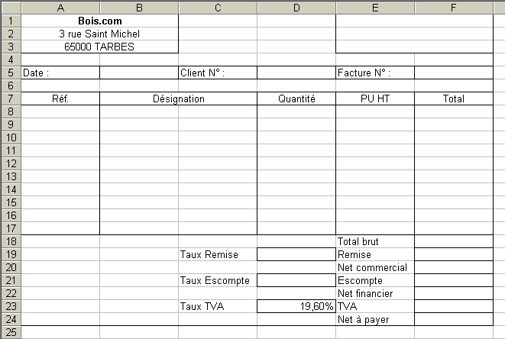

- Saisir la liste des clients sur une feuille Clients :

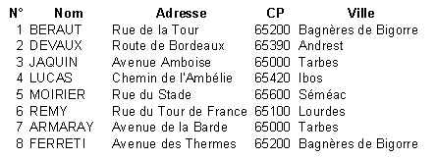

- Saisir la liste des produits sur une feuille Produits :

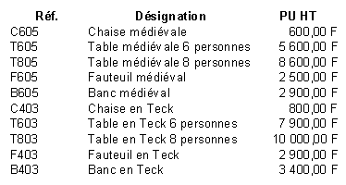

- Saisir la liste des taux de remise sur une feuille Taux :

- Afficher la feuille Facture.

- Programmer les calculs en utilisant les fonctions RechercheV ou RechercheH :

Dans la cellule E1, faire apparaître le nom du client à partir de son numéro (cellule D5)
Dans la cellule E2, faire apparaître l’adresse du client à partir de son numéro (cellule D5)
Dans la cellule E3, faire apparaître le code postal et la ville du client à partir de son numéro (cellule D5)

Dans la cellule B8, faire apparaître la désignation du produit à partir de sa référence (cellule A8)
Dans la cellule E8, faire apparaître le prix du produit à partir de sa référence (cellule A8)
Ces deux calculs devront être recopiés vers le bas.

Dans la cellule D19, faire apparaître le taux de remise à partir du total brut (cellule F18)

Remarque :
Prévoir qu’aucun message d’erreur ne s’affiche si l’utilisateur n’a rien saisi.

- Enregistrer la facture.

- Etablir une facture :

Client N° 2 – Facture 138 au 15/02/01
1 Fauteuil en Teck (référence F403)
4 Chaises en Teck (référence C403)
Sauvegarder ce classeur sous le nom : FACTURE 138.XLS
Imprimer cette facture

- Etablir une facture :

Client N° 5 – Facture 139 au 21/02/01
1 Table en Teck 8 personnes (référence T803)
8 Chaises en Teck (référence C403)
Sauvegarder ce classeur sous le nom : FACTURE 139.XLS
Imprimer cette facture

- Etablir une facture :

Client N° 8 – Facture 140 au 23/02/01
1 Table médiévale 8 personnes (référence T805)
8 Chaises médiévales (référence C605)
1 Banc médiéval (référence B605)
2 Fauteuils médiévaux (référence F605)
Ce client se voit attribué d’un escompte de 1%
Sauvegarder ce classeur sous le nom : FACTURE 140.XLS
Imprimer cette facture

- Quitter Excel et revenir sous Windows

Garage Feu Rouge

Objectif : | 
Programmer des formules de calcul RechercheV | 
Programmer des formules de calcul RechercheV | 1 heure
Laurent DUPRAT

Le garage Feu Rouge réalise toutes ses factures de réparation de véhicules à partir du tableau suivant :
Seules les colonnes Référence et Quantité devront être remplies.

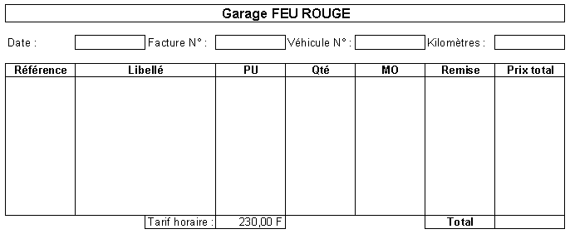

Pour afficher (à partir de la référence du produit) toutes les autres colonnes (libellé, prix unitaire, prix de la main d’œuvre et la remise éventuelle en fonction des quantités achetées), vous utiliserez le tableau des pièces du magasin saisi dans une autre feuille :

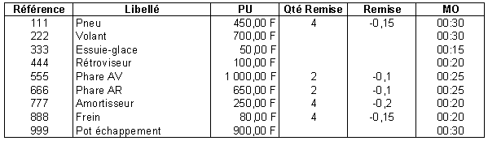

Le montage d’un pneu dure 30 min. Vous obtenez une remise de 15% si vous achetez 4 pneus minimum.

Consignes de réalisation :

- Saisir les deux tableaux Facture et Pièces.

- Programmer les fonctions sur la feuille Facture
La main d’œuvre doit être exprimée en Francs (calcul à partir de la durée et du taux horaire),
La remise doit être exprimée en Francs (elle se calcule si la quantité achetée est suffisante et s’applique sur la quantité totale du produit facturé).

- Enregistrer le classeur sous le nom : GARAGE.XLS

- Tester la facture :

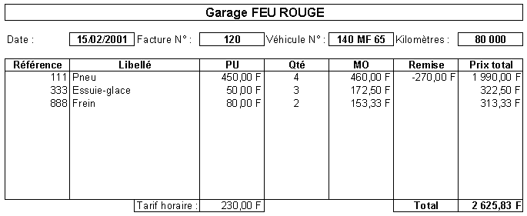

Page volontairement vide

Synthèses

Journal de banque

Objectif : | 
Programmer des fonctions avancées (SI, RECHERCHEV,…) | 
Programmer des fonctions avancées (SI, RECHERCHEV,…) | 1 heure 30
Laurent DUPRAT

Nous allons programmer les formules de calcul d’un journal de banque personnel (JOURNAL.XLS) afin de le rendre utilisable.

Le journal se présentera de la façon suivante :

Lors de son utilisation, un certain nombre de données seront saisies au clavier :
Le solde initial,
La date de l’opération,
Le numéro du compte,
Le montant de l’opération,
Le libellé,
Le numéro du chèque,
Le code de lettrage pour les états de rapprochement de fin de mois.

Les autres données seront calculées automatiquement par les formules de calcul et notamment le nom du compte qui sera copié à partir du plan comptable.

Consignes de réalisation :

- Charger Excel.

- Saisir les tableaux donnés en annexes 2 et 3 sur deux feuilles dans le même classeur (JOURNAL.XLS) :

Le journal sera saisi dans la feuille Journal,
Le plan comptable sera saisi dans la feuille Plan Comptable.

- Programmer les formules suivantes :

La nature du mouvement :
R si c’est une recette (il s’agit d’une recette si le N° de compte est supérieur ou égal à 7 000)
D si c’est une dépense (il s’agit d’une dépense si le N° de compte est inférieur à 7 000)

Le nom du compte apparaîtra dans la colonne H. Il sera affiché à l’aide d’une fonction RECHERCHEV qui, à partir du numéro de compte saisi dans la colonne B, recherchera le numéro dans la zone comptes, et affichera le contenu de la 2ème colonne.
Attention : il faut au préalable définir le nom de la zone qui contient le plan comptable.

le solde final qui est égal au solde initial (avant opération) + ou – le montant du mouvement de la ligne.
Utilisez le contenu de la nature du mouvement (R ou D) pour savoir s’il faut additionner ou retrancher le mouvement.

- Tester le journal avec les données suivantes :
Solde initial : 5325.00 F
le 01/01/97 : achat à Carrefour (6061) pour 601,00 F
le 02/01/97 : achat d’essence (6241) pour 300,00 F
le 03/01/97 : payé assurance auto (6161) pour 1 500,00 F
le 04/01/97 : reçu salaire du mari (7011) pour 12 000,00 F
le 04/01/97 : reçu salaire de l’épouse (7012) pour 12 000,00 F
le 04/01/97 : payé loyer appartement (6130) pour 4 800,00 F

- Imprimer le journal

- Sauvegarder le journal

Page volontairement vide

Fonctions financières

Crédit automobile

Objectif : | 
Utiliser les fonctions financières | 
Utiliser les fonctions financières | 45 min
Laurent DUPRAT

Consignes de réalisation :

Nous souhaitons acheter un véhicule neuf à crédit. Nous allons calculer les mensualités et établir l’échéancier de cet emprunt.

- Présenter le tableau ci-dessous
Créer un format personnalisé pour la cellule C5 (0" ans")
Créer une série de 1 à 60 pour N° TERME

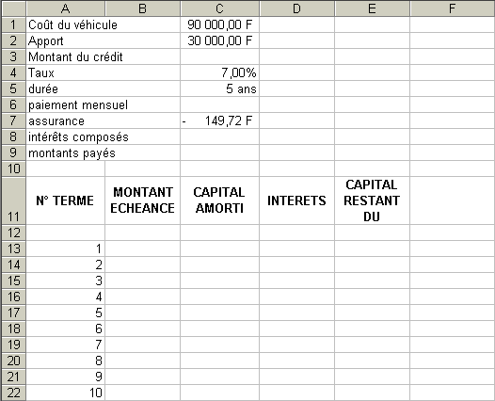

- Calculer le Montant du crédit (=Coût du véhicule-Apport)

- Calculer le montant du paiement mensuel (Utiliser la fonction VPM)
Attention ! Le taux est annuel, la durée est annuelle.

- Calculer les montants payés (paiement mensuel*durée)
Attention ! La durée est annuelle.

- Calculer le montant des intérêts composés (différence entre montants payés et Montant du crédit)

- Calculer le 1er montant échéance (payement mensuel et assurance ; le résultat apparaîtra en positif)

- Calculer le 2ème montant échéance (payement mensuel ; le résultat apparaîtra en positif)
- Recopier cette formule pour les autres termes

- Calculer le capital amorti (Utiliser la fonction PRINCPER ; le résultat apparaîtra en positif)
- Recopier cette formule pour les autres termes

- Calculer l’intérêt (Utiliser la fonction INTPER ; le résultat apparaîtra en positif)
- Recopier cette formule pour les autres termes

- Calculer le capital restant dû
Au 1er terme : différence entre le montant du crédit et le capital amorti de ce terme
Au 2ème terme et les suivants : différence entre le capital restant dû du terme précédent et le capital amorti de ce terme

- Imprimer le tableau

- Enregistrer le fichier sous le nom CREDIT AUTO.XLS

Page volontairement vide

Gestion complexe d’une
liste de données

Tiercé

Objectif : | 
Utiliser les filtres élaborés  Utiliser les fonctions Base de données | 
 | 1 heure
Laurent DUPRAT

Consignes de réalisation :

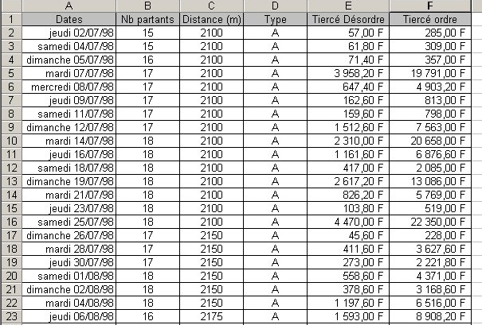

A - Courses attelées
P - Courses de plat
H - Courses de Haies

- Ouvrir le fichier TIERCE.XLS

- Nommer la feuil1 : Résultats et la plage de données Courses

Dans une autre feuille :

- Calculer le rapport moyen du tiercé dans l’ordre pour les courses comportant moins de 17 chevaux.
- Calculer le rapport moyen du tiercé dans l’ordre pour les courses comportant exactement 16 chevaux.
- Calculer le rapport moyen du tiercé dans l’ordre pour les courses de plat comprises entre 2 700 m et 3 700 m.
- Calculer le plus grand rapport dans l’ordre pour les courses ne dépassant pas 2 300 m.
- Calculer le nombre de courses qui ont eu lieu avec 20 partants sur une distance de 2 700 m.
- Calculer le nombre de courses de haies qui ont rapporté plus de 3 700 F au tiercé dans l’ordre.
- Afficher la seule course (si elle existe et est unique) comptant 17 partants sur une distance de 2 150 m ayant rapporté plus de 3 500 F au tiercé dans l’ordre.

- Imprimer les résultats.

Dans une autre feuille :

- Réaliser une extraction des courses par mois (novembre 98 à janvier 99) puis renommer chaque feuille contenant les résultats.
- Calculer, pour chaque mois, la somme et la moyenne des gains du tiercé dans l’ordre et dans le désordre.
- Un tableau récapitulatif synthétisera les réponses.

- Enregistrer le fichier.

Salaires (1)

Objectif : | 
Utiliser les filtres élaborés  Utiliser les fonctions Base de données | 
 | 1 heure
Laurent DUPRAT

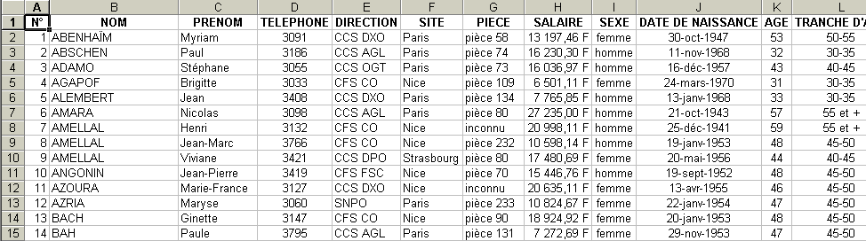

Consignes de réalisation :

- Ouvrir le fichier SALAIRES.XLS

Dans une autre feuille :

- Calculer, pour les femmes âgées de 30 à 40 ans, situées sur Paris ou Nice :
- le nombre de femmes
- la somme des salaires
- la moyenne des salaires

Dans une autre feuille :

- Faire de même pour les hommes.

Dans une autre feuille :

- Extraire la liste des femmes correspondant à la première plage de critères créée
(N°, Nom, Prénom, Site, Direction, Téléphone).

Dans une autre feuille :

- Extraire la liste des hommes correspondant à la seconde plage de critères créée
(N°, Nom, Prénom, Site, Direction, Téléphone).

- Enregistrer le classeur.

Tableau croisé dynamique

Ventes (2)

Objectif : | 
Concevoir des tableaux croisés dynamiques | 
Concevoir des tableaux croisés dynamiques | 1 heure
Laurent DUPRAT

Consignes de réalisation :

- Ouvrir le fichier VENTES.XLS

- Calculer les chiffres d'affaires réalisés sur chacun des produits (Le chiffre d'affaire est la somme des montants d'un même produit).

- Faire le tableau croisé des ventes de produits par Vendeurs en donnant la somme des montants dans le tableau.

- Faire le tableau croisé des ventes des vendeurs par pays en donnant la moyenne des montants dans le tableau.

- Faire le tableau croisé des ventes de produits par pays en donnant la somme des quantités vendues dans le tableau.

- Enregistrer le classeur.

Salaires (2)

Objectif : | 
Concevoir un tableau croisé dynamique avec groupement sur des dates | 
 | 1 heure
Laurent DUPRAT

Consignes de réalisation :

- Ouvrir le fichier SALAIRES.XLS

- Faire le tableau croisé affichant la moyenne des salaires par sexe.

- Faire le tableau croisé affichant la somme et la moyenne des salaires par sexe et par site.

- Faire le tableau croisé affichant le nombre de salariés par âge et par salaire
Regrouper les âges par tranches de 10 ans (de 20 à 70 ans)
Regrouper les salaires par tranches de 1 000 F (de 5 000 à 28 000 F)
Pour cela, cliquer sur le champ puis sur Grouper du menu Données / Grouper et créer un plan

- Faire le tableau croisé affichant le nombre de salariés par site (en-tête de page), par sexe et par salaire
Regrouper les salaires par tranches de 2 000 F (de 6 000 à 28 000 F)

- Afficher toutes les pages correspondant à ce tableau.

- Enregistrer le classeur.

Adhésions

Objectif : | 
Concevoir un tableau croisé dynamique avec groupement sur des dates | 
 | 30 min
Laurent DUPRAT

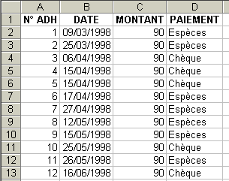

Consignes de réalisation :

- Ouvrir le fichier ADHESIONS.XLS

- Faire le tableau croisé des différents types de paiement par dates en donnant la somme des montants.

- Regrouper les dates par trimestre et par année
Pour cela, cliquer sur une date puis sur Grouper du menu Données / Grouper et créer un plan

- Enregistrer le classeur.

Graphiques avancés

Climat méditerranéen.

Objectif : | 
Réaliser un graphique | 
Réaliser un graphique | 1 heure
Mayi LARÇABAL

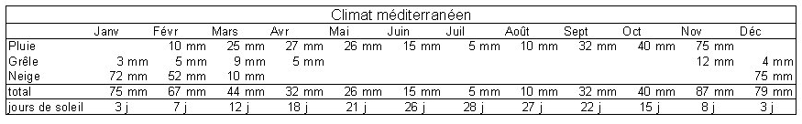

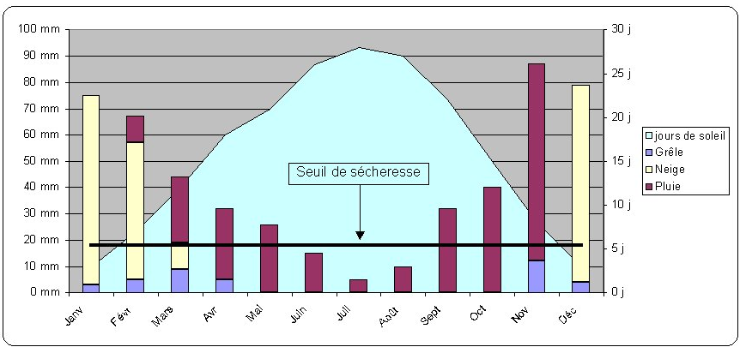

Consignes de réalisation :

Créer le tableau ci-dessus (créer des formats personnalisés pour « mm » et « j »)

- Présenter le graphique ci-dessus (Notez la présence du seuil de sécheresse)
Sélectionner les données
Choisir le graphique Courbe - Histo. 2 axes dans l’onglet Types personnalisés
Une fois le graphique créé par l’assistant, sélectionner la série Neige et l’affecter à l’axe principal. Modifier son type de graphique en choisissant Histogramme empilé
Sélectionner la série Jours de soleil et modifier son type de graphique en choisissant Aires

- Imprimer le tableau et le graphique

- Enregistrer le fichier sous le nom CLIMAT.XLS

Cartes

Régions

Objectif : | 
Représenter des données géographiques dans une carte | 
Représenter des données géographiques dans une carte | 45 min
Laurent DUPRAT

Consignes de réalisation :

- Saisir le tableau ci-dessous
La densité est égale au nombre d’habitants divisé par la superficie

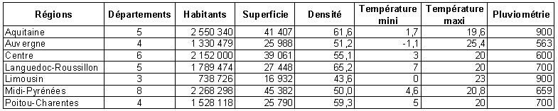

- Créer la 1ère carte ci-dessous à partir du tableau
Représenter la pluviométrie par ombrage de valeur
Représenter les températures mini et maxi par un histogramme
Insérer les étiquettes des régions sur la carte

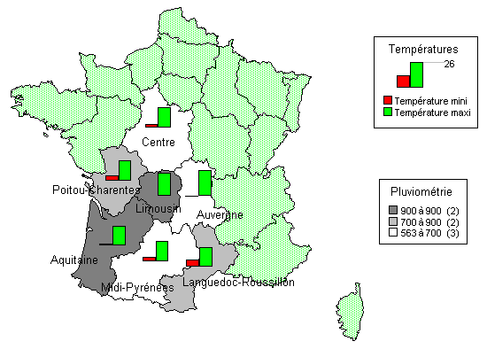

- Créer la 2ème carte ci-dessous à partir du tableau
Représenter la superficie par ombrage de valeur
Représenter le nombre d’habitants par un histogramme
(hauteur 1cm pour 2 600 000, largeur 0,4 cm)
Représenter la densité par symbole de proportion
Insérer les étiquettes des régions sur la carte

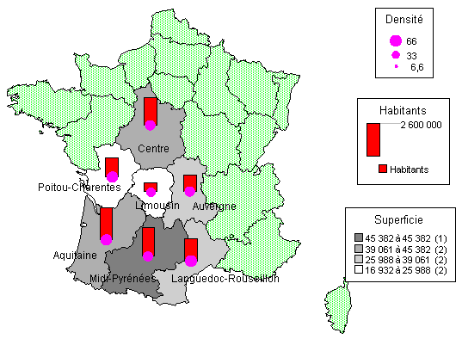

- Imprimer le tableau et les cartes

- Enregistrer le fichier sous le nom REGIONS.XLS

Formations

Objectif : | 
Représenter des données géographiques dans une carte | 
Représenter des données géographiques dans une carte | 30 min
Laurent DUPRAT

Consignes de réalisation :

- Saisir le tableau ci-dessous

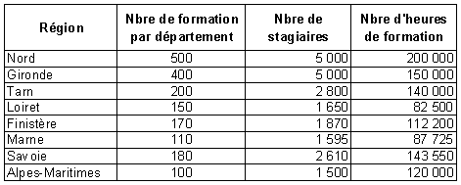

- Créer la carte ci-dessous à partir du tableau
Représenter le nombre de formation par département par ombrage de valeur
Représenter le nombre de stagiaires par un histogramme
(hauteur 2cm pour 5 000, largeur 0,4 cm)
Représenter le nombre d’heures de formation par symbole de proportion
Insérer les étiquettes des régions sur la carte

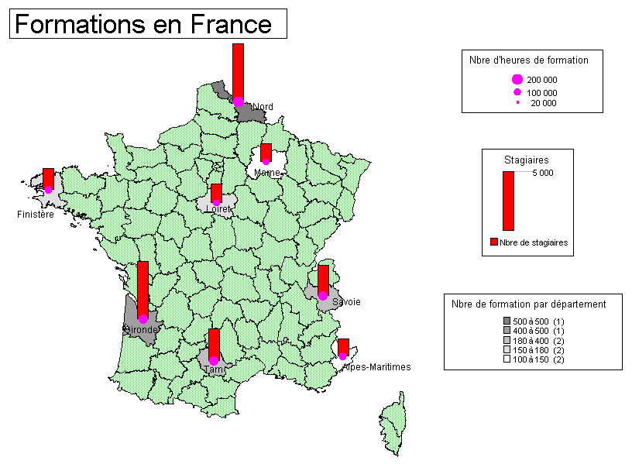

- Imprimer le tableau et la carte

- Enregistrer le fichier sous le nom FORMATIONS.XLS

Renault

Objectif : | 
Représenter des données géographiques dans une carte | 
Représenter des données géographiques dans une carte | 30 min
Laurent DUPRAT

Consignes de réalisation :

- Saisir le tableau ci-dessous

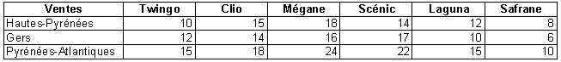

- Créer la carte ci-dessous à partir du tableau
Représenter les ventes de véhicules en secteur
Insérer les étiquettes des régions sur la carte
Afficher la carte à 550 %
Déplacer la carte pour visualiser les 3 départements

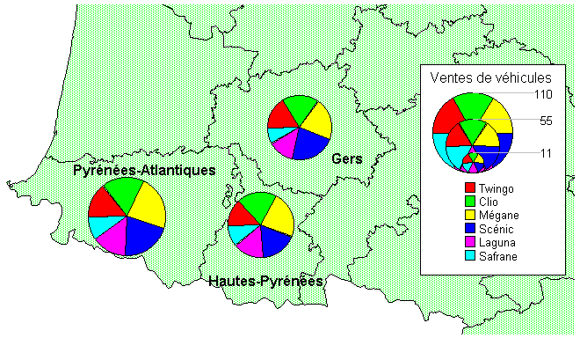

- Imprimer le tableau et la carte

- Enregistrer le fichier sous le nom RENAULT.XLS

Page volontairement vide

Valeur cible

Baccalauréat (1)

Objectif : | 
Utiliser la valeur cible pour trouver un résultat en modifiant une valeur donnée | 
 | 30 min
Mayi LARÇABAL - Laurent DUPRAT

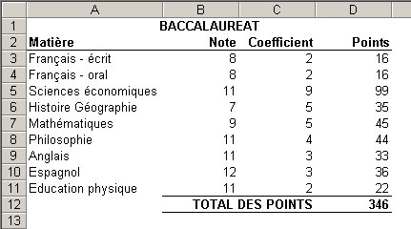

Consignes de réalisation :

- Créer le tableau ci-dessus

- Créer les calculs des points (Note × Coefficient) et du total

- Modifier la note des Mathématiques pour obtenir la moyenne au Bac (350 points)

- Enregistrer le fichier sous le nom BAC.XLS

Prix Euro

Objectif : | 
Utiliser la valeur cible pour trouver un résultat en modifiant une valeur donnée | 
 | 30 min
Laurent DUPRAT

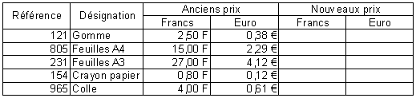

Consignes de réalisation :

- Créer le tableau ci-dessus

- Créer les calculs des montants en Euro (Francs / 6,55957)

- Dupliquer les montants Francs et Euro dans les cellules correspondants aux nouveaux prix.

- Trouver la valeur en Francs :
- d’une gomme valant 0,40 €,
- des feuilles A4 valant 2,30 €,
- des feuilles A3 valant 4,20 €,
- d’un crayon à papier valant 0,15 €,
- d’une colle valant 0,70 €.

- Enregistrer le fichier sous le nom PRIX EURO.XLS

Page volontairement vide

Tables de données

Baccalauréat (2)

Objectif : | 
Utiliser les tables de données pour trouver un résultat en modifiant deux valeurs données | 
 | 30 min
Laurent DUPRAT

Consignes de réalisation :

- Ouvrir le fichier BAC.XLS

- Trouver les différentes notes au Bac en faisant varier les notes de Mathématiques et d’Education physique de 10 à 20 (Les notes comprises entre 10 et 11 apparaîtront en bleu et celles allant jusqu’à 12 en rouge).

- Enregistrer le fichier

Remises sur factures

Objectif : | 
Utiliser les tables de données pour trouver un résultat en modifiant une valeur donnée | 
 | 30 min
Laurent DUPRAT

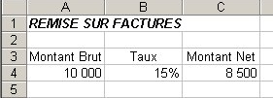

Consignes de réalisation :

- Créer le tableau ci-dessus

- Créer une table permettant de faire ressortir l’évolution du Montant Net d’une facture en fonction de la variation du Taux de (5 à 15%)

- Enregistrer le fichier sous le nom REMISES SUR FACTURES.XLS

Prévision du budget

Objectif : | 
Utiliser les tables de données pour trouver un résultat en modifiant deux valeurs données | 
 | 30 min
Laurent DUPRAT

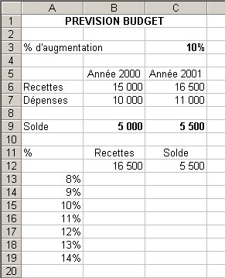

Consignes de réalisation :

- Créer le tableau ci-dessus

- Programmer les résultats de l’année 2001 à partir du taux d’augmentation.

- Créer une table permettant de faire ressortir l’évolution des Recettes et du Solde de l’Année 2001 en fonction de la variation du pourcentage d’augmentation.

- Enregistrer le fichier sous le nom PREVISIONS BUDGET.XLS

Emprunt

Objectif : | 
Utiliser les tables de données pour trouver un résultat en modifiant deux valeurs données | 
 | 30 min
Laurent DUPRAT

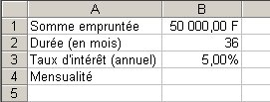

Consignes de réalisation :

- Créer le tableau ci-dessus

- Créer le calcul de la mensualité en utilisant la formule VPM

- Créer une table à double entrée permettant de calculer la mensualité de l’emprunt pour une série de taux d’intérêts (de 3,75 à 7,25%, variant de 0,25%) et pour une série de durées de remboursement (6, 12, 18, 24, 36 et 48).

- Créer une table à double entrée permettant de calculer la mensualité de l’emprunt pour une série de sommes empruntées (de 35 000 à 60 000 F, variant de 5 000 F) et pour une série de durées de remboursement (6, 12, 18, 24, 36 et 48).

- Enregistrer le fichier sous le nom EMPRUNT.XLS

Page volontairement vide

Scénarios et Solveur

Baccalauréat (3)

Objectif : | 
Utiliser le Solveur pour trouver un résultat en modifiant plusieurs valeurs données avec des contraintes. | 
 | 30 min
Laurent DUPRAT

Consignes de réalisation :

- Ouvrir le fichier BAC.XLS

- Modifier les notes de Sciences économiques (maxi. : 13), d’Histoire Géographie (maxi. : 10), de Philosophie (maxi. : 12) de Mathématiques, et d’Education physique pour avoir la mention (12 de moyenne soit 420 points)

- Enregistrer le fichier

Gestion des formateurs

Objectif : | 
Utiliser le Solveur pour trouver un résultat en modifiant plusieurs valeurs données avec des contraintes. | 
 | 1 heure 30
Laurent DUPRAT

Un centre de formation emploie, pour dispenser ses cours, 2 types d’intervenants :
- les « Permanents » qui sont salariés à plein temps du centre,
- les « Vacataires » qui interviennent ponctuellement et dont la rémunération dépend du nombre de jours de travail réellement effectués.

L'objectif de ce modèle est de rechercher la répartition Permanents / Vacataires permettant de minimiser la masse salariale.

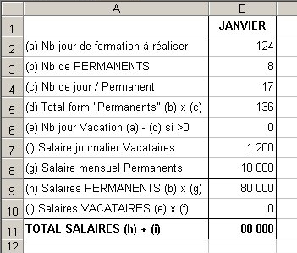

Consignes de réalisation :

- Présenter le tableau ci-dessus et l’enregistrer sous le nom FORMATEURS.XLS

1ère simulation :
- Lancer le Solveur avec les paramètres ci-dessous (rétablir les valeurs d’origine, créer un rapport de réponses).

Spécifications du problème :
- L'objectif est de minimiser la masse salariale en faisant varier le nombre de formateurs Permanents.

La réponse vous satisfait-elle ?
Si NON :
- expliquer pourquoi,
- puis modifier les paramètres du solveur et résoudre de nouveau le problème (rétablir les valeurs d’origine et créer un rapport de réponses).

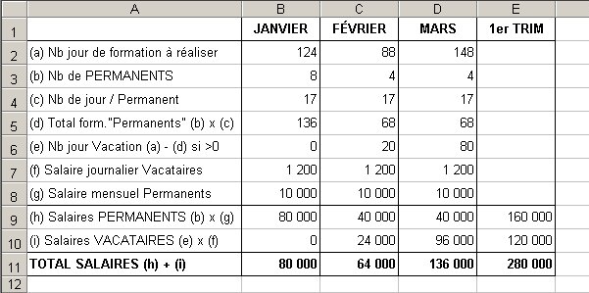

- Compléter le tableau et l’enregistrer

2ème simulation :
- Lancer le Solveur avec les paramètres ci-dessous (en tenant compte de la 1ère simulation ; rétablir les valeurs d’origine, créer un rapport de réponses).

Spécifications du problème :
- L'objectif est de déterminer quelle serait l’évolution du nombre de formateurs Permanents nécessaire pour obtenir les dépenses salariales trimestrielles les moins élevées possible.

3ème simulation :
- Lancer le Solveur avec les paramètres ci-dessous (en tenant compte des 2 premières simulations ; rétablir les valeurs d’origine, créer un rapport de réponses).

Spécifications du problème :
- Le gestionnaire du centre ne doit jamais recruter plus d’un formateur Permanent par mois.
- Il ne peut licencier personne pendant le trimestre.

Gestion du personnel

Objectif : | 
Utiliser le Solveur pour trouver un résultat en modifiant plusieurs valeurs données avec des contraintes. | 
 | 1 heure 30
Laurent DUPRAT

L'objectif de ce modèle est de planifier les effectifs de façon à disposer de suffisamment de personnel au moindre coût. Dans cet exemple, tous les employés sont payés au même taux, ainsi minimiser le nombre d'employés minimise également les coûts. Chacun travaille cinq jours consécutifs, suivi de deux jours de repos.

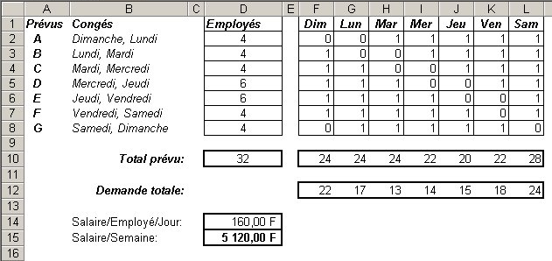

Consignes de réalisation :

Spécifications du problème :

Cellule cible | D15 | L'objectif est de minimiser le coût salarial.
Cellules variables | D2:D8 | Employés sur chaque emploi du temps.
Contraintes | D2:D8>=0 | Le nombre d'employés doit être supérieur ou égal à zéro.
 | D2:D8=Entier | Le nombre d'employés doit être un entier.
 | F10:L10>=F12:L12 | Le nombre d'employés quotidien doit être supérieur ou égal à la demande.
Emplois du temps | Lignes 2-8 | Représente le nombre d'employés planifiés pour cette journée.

Dans cet exemple, vous utilisez une contrainte entière pour ne pas obtenir de résultats sous forme de fractions d'employés par journée. Pour accélérer la résolution du problème, dans Options du solveur, activez Modèle supposé linéaire puis cliquez sur Résoudre.

- Ouvrir le fichier Gestion du personnel
- Garder la solution du solveur.
- Créer un rapport de réponses.

Rentabilité de fabrication

Objectif : | 
Utiliser le Solveur pour trouver un résultat en modifiant plusieurs valeurs données avec des contraintes. | 
 | 1 heure 30
Laurent DUPRAT

Ce modèle fournit des données pour plusieurs produits utilisant des pièces communes, chacun avec une marge bénéficiaire unitaire différente. Les pièces sont limitées, votre problème consiste alors à déterminer le nombre de produits à construire d'après l'inventaire disponible de façon à maximiser les bénéfices.

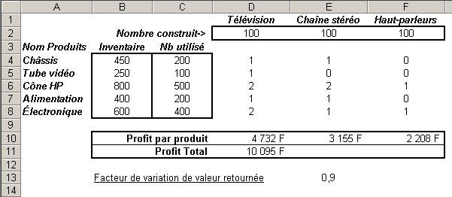

Consignes de réalisation :

Spécifications du problème :

Cellule cible | D11 | L'objectif est de maximiser le profit.
Cellules variables | D2:F2 | Unités de chaque produit à monter.
Contraintes | C4:C8<=B4:B8 | Le nombre de pièces utilisées doit être inférieur ou égal au nombre de pièces dans l'inventaire.
 | D2:F2>=0 | Le nombre à monter doit être supérieur ou égal à 0.

Les formules de calcul du bénéfice par produit des cellules D10:F10 comprennent le facteur ^E13, qui montre que le bénéfice unitaire diminue avec le volume. E13 contient 0,9 qui rend le problème non-linéaire.

- Ouvrir le fichier FABRICATION DE PIECES.XLS

1ère simulation :
- Lancer le Solveur (Rétablir les valeurs d’origine, créer un rapport de réponses.)

2ème simulation :
- Changer E13 en 1,0 pour indiquer un bénéfice unitaire constant avec le volume
- Lancer le Solveur (Rétablir les valeurs d’origine, créer un rapport de réponses).

Dessins

Autos

Objectif : | 
Insérer des dessins, des images et des WordArt dans une feuille | 
 | 30 min
Laurent DUPRAT

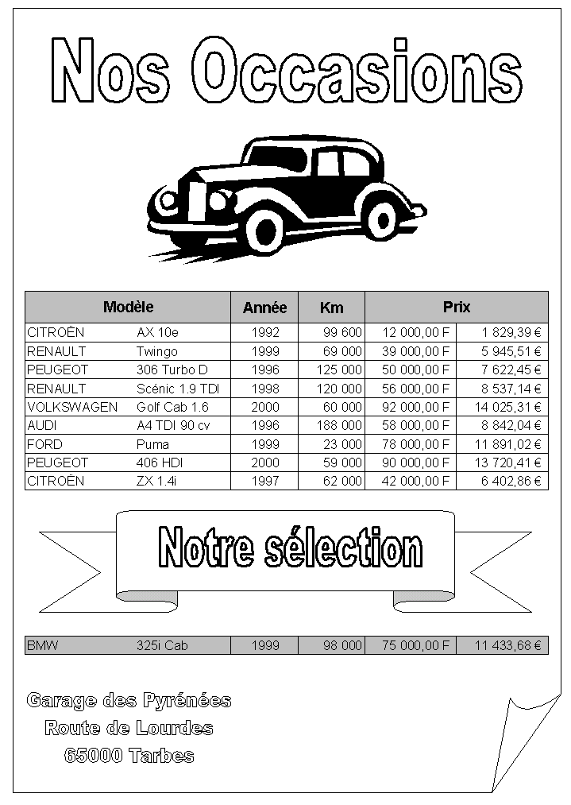

Consignes de réalisation :

- Créer la feuille ci-dessus

- Enregistrer le fichier sous le nom AUTOS.XLS

Synthèses

Clients (1)

Objectif : | 
Utiliser les filtres élaborés - Utiliser les fonctions Base de données | 
 | 1 heure
Laurent DUPRAT

Consignes de réalisation :

- Ouvrir le fichier CLIENTS.XLS

- Sur une feuille différente, extraire la liste des clients sans doublon (Nom, Prénom, Ville) dont les chiffres d’affaires est compris entre 40 000 et 80 000 pour les années 1998 et 1999.

- Avec les mêmes critères, calculer le somme et la moyenne des chiffres d’affaires

Clients (2)

Objectif : | 
Réaliser des tableaux et des graphiques croisés dynamiques | 
Réaliser des tableaux et des graphiques croisés dynamiques | 1 heure
Laurent DUPRAT

Consignes de réalisation :

- Ouvrir le fichier CLIENTS.XLS

- Créer le tableau croisé dynamique suivant
Attention ! Certaines villes ne sont pas affichées.

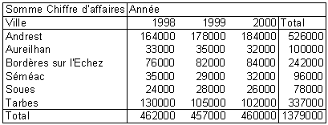

- Créer le graphique croisé associé à ce tableau

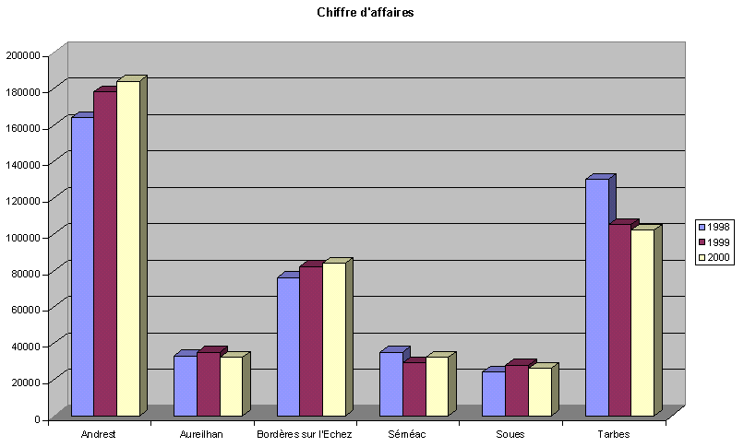

- Créer le tableau croisé dynamique suivant
Le regroupement des chiffres d’affaires se fait de 0 à 140 000, tous les 20 000.

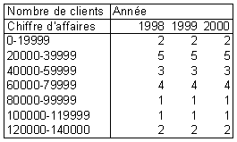

- Créer le graphique croisé associé à ce tableau

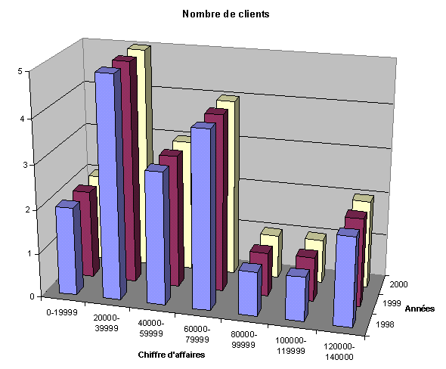

- Enregistrer le fichier

Fin des exercices

